Gene sequence analysis

- Homology searching
+Cần biết cái này để thiết kế primer
+DNA cloning là 1 kỹ thuật sinh học phân tử để tạo ra nhiều copies của một piece of DNA nhw là gene. Do đó, muốn clone 1 gene thì phải biết trình tự của gene đó. Cloning ko nhất thiết phải là cloning cả 1 organism như cừu Dolly mà có thể là clone 1 đoạn DNA seq nào đó thôi. (https://www.khanacademy.org/science/ap-biology/gene-expression-and-regulation/biotechnology/a/overview-dna-cloning)
+DNA fragment of interest --> cut (restriction enzyme) and paste/join (DNA ligase) to insert to circular piece of DNA (plasmid)--> molecule of recombinant DNA --> introduced to bacteria --> bacteria selection (use antibiotic selection to identify the bacteria that took up the plasmid) and grown up --> bacteria reproduce means they replicate the plasmid and pass it onto their offspring --> making copies of the DNA and its contains
+Bacteria is used as a factory
+Homology là:
+Là 2 trình từ mà có cùng tổ tiên
+Các trình tự này ko cần giống nhau hoàn toàn, mà similarity theo % nhất định nào đó
+Ví dụ gene Mouse Pax6 --> có ở ruồi, cá mập, mực, sâu. Độ giống nhau ở DNA sequence có thể là 75, 85, ...% nhưng có thể độ giống nhau ở protein sequence là 100%.
+Có hai loại homology là orthologs (khác loài) và paralogs (cùng loài). Peusodo gene là 1 dạng paralogs.
+Homology chỉ có ý nghĩa khi so sánh trên nhiều trình tự
+Orthologs
+Nghĩ đến same gene ở các loài khác nhau
+Thường được nghĩ đến là có cùng chức năng
+Paralogs
+Nghĩ đến gene duplication
+Ít khả năng cùng chức năng hơn ở orthologs
+Identity vs Similarity
+Identity: nói về phần trăm giống nhau của trình tự, xét global
+Similarity: có bao nhiêu character giống nhau, định lượng hóa thông qua “positive score”
+Homologous: chỉ có yes hoặc no, ko có 80% homologous
+Similarity: có thể nói là bao nhiêu phần trăm, i.e, gene X has 80% identity to gene Y
+Hai gene có thể homologous với identity là 80%
+Kết quả Blast:
+Trả về bao nhiêu phần trăm identity
+DNA scoring system: 1: match, 0: mismatch --> rất đơn giản
+Twilight zone
+

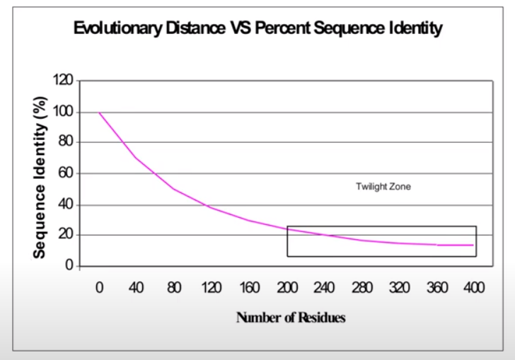

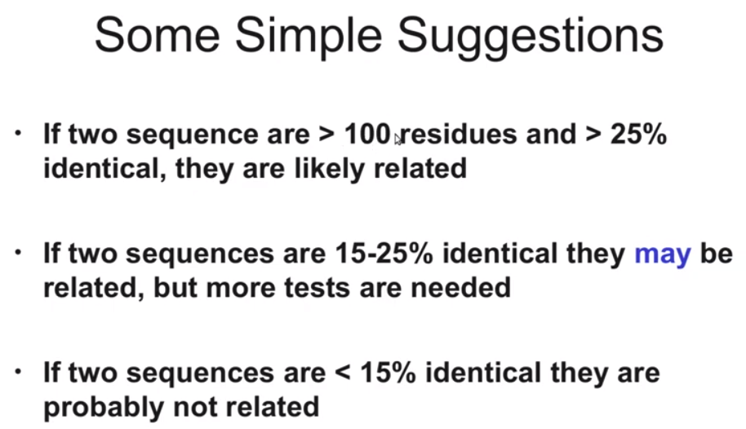
+

+Chọn database nào khi search với BLAST
-Cơ bản là chọn database lớn nhất
-Nếu muốn tìm trong database của những gene đã biết thì chọn RefSeq

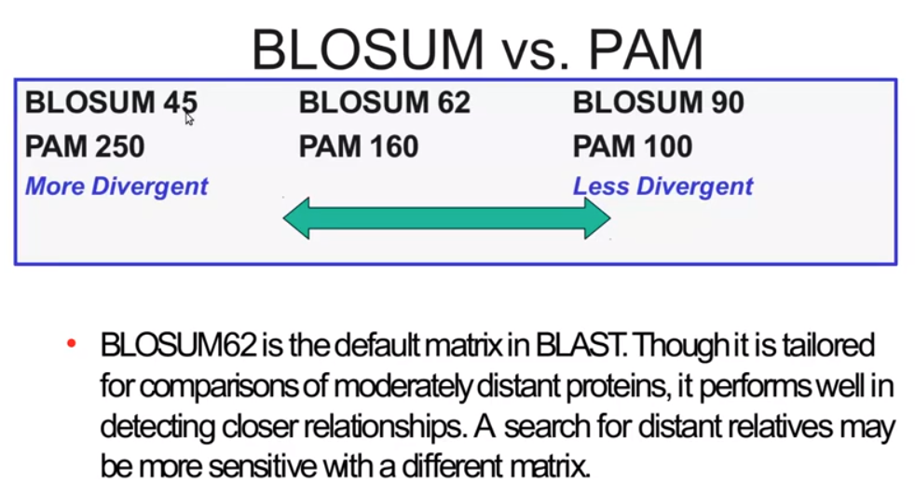

+Sequence similarity searching
-Phân biệt giữa real và artifactual matches được thực hiện bằng cách ước lượng xác suất match xảy ra ngẫu nhiên (e_value)
-Chú ý là statistics ở đây rất quan trọng
-E_value
-Expectation value: là giá trị kì vọng, là số alignment với scores bằng hoặc tốt hơn S xảy ra ngẫu nhiên trong database search. E value càng nhỏ thì score càng significant
-Thường rất nhỏ, i.e.: 4*10E-21
-Khi E_value<0.01, P_values và E_value are nearly identical

+Genome alignment
- Là so sánh giữa hai genome với nhau
+Assemblers
-Nhiệm vụ của assembler là join các shorter sequences thành longer one
-Hoàn toàn ko giống với homology searching
+Mapper
-Ví dụ như bowtie
-Phải rất nhanh vì thường phải map vài chục đến vài trăm triệu reads

+Importance of similarity
-Giống nhau về trình tự thì có thể giống nhau về cấu trúc và chức năng
-Dựa vào những chức năng đã biết --> suy ra chức năng của những cấu trúc chưa biết

